**Laporan Dasar-Dasar Pemrograman Tugas 1**

Nama: Jestine Vallendra Dwi Putra

NIM : 11220910000026

Compiler: gcc.exe (GCC) 11.2.0

**PEMBAHASAN:**

1. Soal 1:

Program ini akan mengkonversi masukan detik ke satuan hari, jam, dan menit

Kode No 1:

// Program ini akan mengkonversi masukan detik ke satuan hari, jam, dan menit

#include <stdio.h>

// deklarasi variable

float detik, menit, jam, hari;

// deklarasi algoritma

int main() {

// meminta masukan kepada user

printf("Masukkan detik untuk dikonversi ke hari, jam, dan menit: ");

scanf("%f", &detik);

// proses konversi

menit = detik / 60;

jam = menit / 60;

hari = jam / 24;

// menampilkan hasil konversi

printf("\nHasil Konversi: \n");

printf("Detik - %.2f\n", detik);

printf("Menit - %.2f\n", menit);

printf("Jam - %.2f\n", jam);

printf("Hari - %.2f\n", hari);

return 0;

}

Pseudocode No 1:

/// Program ini akan mengkonversi masukan detik ke satuan hari, jam, dan menit

// DEKLARASI VARIABLE

var detik: float

var menit: float

var jam : float

var hari : float

// DEKLARASI ALGORITMA

// meminta masukan kepada user

detik <- read("Masukkan detik untuk dikonversi ke hari, jam, dan menit: ")

// proses konversi

menit <- detik / 60

jam <- menit / 60

hari <- jam / 24

// menampilkan hasil konversi

write("Hasil Konversi:")

write("Detik - %.2f", detik)

write("Menit - %.2f", menit)

write("Jam - %.2f", jam)

write("Hari - %.2f", hari)

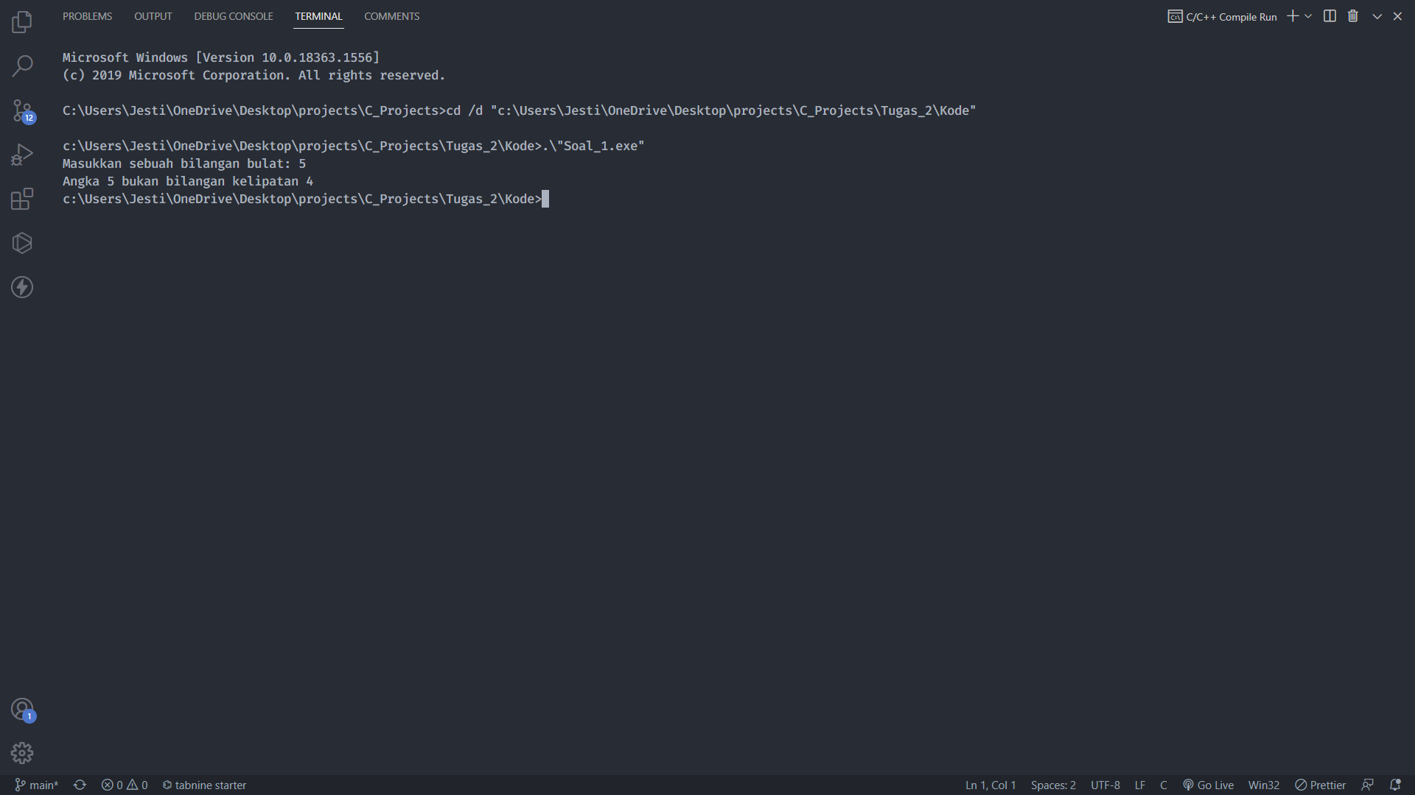Screenshot Program No 1:

1. Soal 2:

Program ini akan mengkonversi masukan detik ke satuan hari, jam, dan menit

Kode No 2:

*// Program ini akan mengkonversi n hari menjadi format jumlah tahun/jumlah bulan/jumlah hari*

#include <stdio.h>

*// deklarasi konstanta*

const int SATU_BULAN = 30;

const int SATU_TAHUN = 365;

*// deklarasi variable*

int input_hari;

struct Hasil {

int hari;

int bulan;

int tahun;

};

struct Hasil res;

*// deklarasi algoritma*

int main() {

*// meminta masukan kepada user*

printf("Masukkan lama projek dalam bentuk hari: ");

scanf("%i", &input_hari);

*// proses konversi*

while (input_hari >= SATU_TAHUN) {

res.tahun += 1;

input_hari -= SATU_TAHUN;

}

while (input_hari >= SATU_BULAN) {

res.bulan += 1;

input_hari -= SATU_BULAN;

}

res.hari = input_hari;

*// menampilkan hasil konversi*

printf("\nLama projek adalah %i Tahun - %i Bulan - %i Hari", res.tahun, res.bulan, res.hari);

return 0;

}

Pseudocode No 2:

*// Program ini akan mengkonversi n hari menjadi format jumlah tahun/jumlah bulan/jumlah hari*

*// DEKLARASI KONSTANTA*

*const var SATU_BULAN: int <- 30*

*const var SATU_TAHUN: int <- 365*

*// DEKLARASI VARIABLE*

*var input_hari: int*

*structure Hasil {*

*int hari*

*int bulan*

*int tahun*

*}*

*var res: Hasil*

*// DEKLARASI ALGORITMA*

*// meminta masukan kepada user*

*input_hari <- read("Masukkan lama projek dalam bentuk hari: ")*

*// proses konversi*

*while input_hari >= SATU_TAHUN do*

*res.tahun += 1*

*input_hari -= SATU_TAHUN*

*end while*

*while input_hari >= SATU_BULAN do*

*res.bulan += 1*

*input_hari -= SATU_BULAN*

*end while*

*res.hari <- input_hari*

*// menampilkan hasil konversi*

*write("Lama projek adalah %i Tahun - %i Bulan - %i Hari", res.tahun, res.bulan, res.hari)*

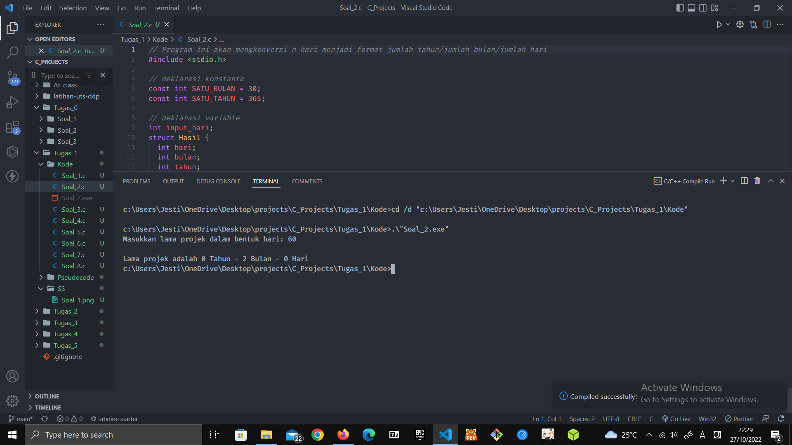

Screenshot Program No 2:

1. Soal 3:

Program ini akan menukarkan tiga nilai

Kode No 3:

*// Program ini akan menukarkan tiga nilai*

#include <stdio.h>

*// deklarasi variable*

int x, y, z;

int res_x, res_y, res_z;

*// deklarasi algoritma*

int main() {

*// meminta masukan kepada user*

printf("\nMasukkan nilai x: ");

scanf("%i", &x);

printf("\nMasukkan nilai y: ");

scanf("%i", &y);

printf("\nMasukkan nilai z: ");

scanf("%i", &z);

*// proses penukaran*

res_y = x;

res_z = y;

res_x = z;

*// menampilkan hasil konversi*

printf("\nHasil Penukaran: \n");

printf("Input: (%i, %i, %i)\n", x, y, z);

printf("Output: (%i, %i, %i)\n", res_x, res_y, res_z);

return 0;

}

Pseudocode No 3:

*// Program ini akan menukarkan tiga nilai*

*// DEKLARASI VARIABLE*

*int x, y, z;*

*int res_x, res_y, res_z;*

*// DEKLARASI ALGORITMA*

*// meminta masukan kepada user*

*x <- read("Masukkan nilai x: ");*

*y <- read("Masukkan nilai y: ");*

*z <- read("Masukkan nilai z: ");*

*// proses penukaran*

*res_y <- x;*

*res_z <- y;*

*res_x <- z;*

*// menampilkan hasil konversi*

*write("Hasil Penukaran: ");*

*write("Input: (%i, %i, %i)", x, y, z);*

*write("Output: (%i, %i, %i)", res_x, res_y, res_z);*

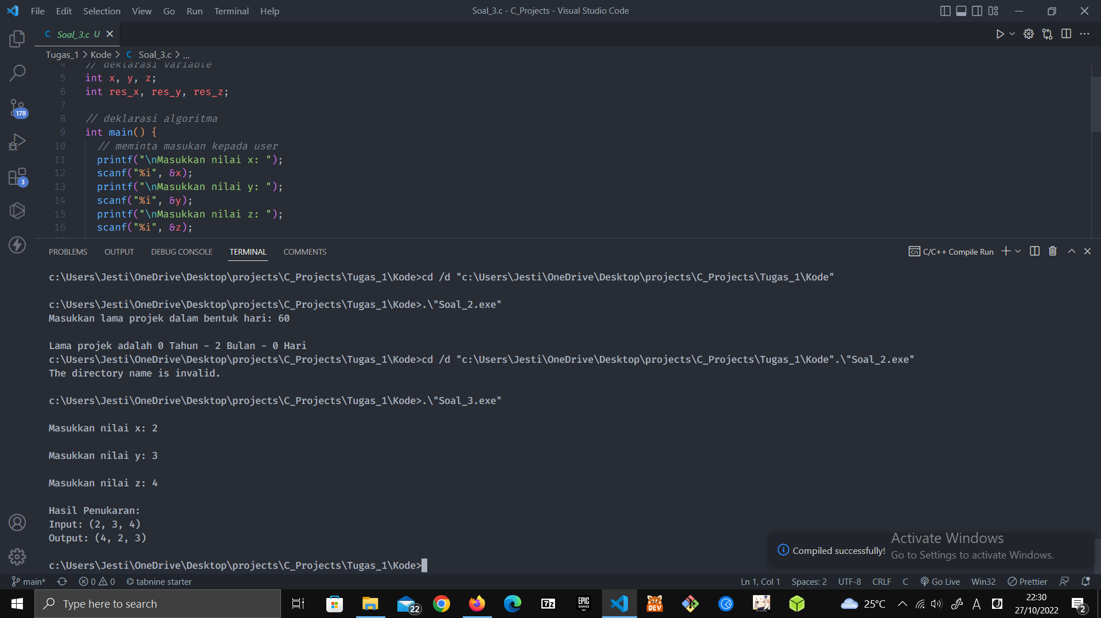

Screenshot Program No 3

1. Soal 4:

*Program ini akan membaca uang dalama kelipatan Rp.25 dan menentukan berapa nilai tukaran pecahan*

Kode No 4:

*// Program ini akan membaca uang dalama kelipatan Rp.25 dan menentukan berapa nilai tukaran pecahan*

*#include <stdio.h>*

*// deklarasi konstanta*

*const int PECAHAN[5] = {1000, 500, 100, 50, 25};*

*// deklarasi variable*

*long long input_uang;*

*enum Pecahan*

*{*

*seribu,*

*lima_ratus,*

*seratus,*

*lima_puluh,*

*dua_lima*

*};*

*int res[] = {0, 0, 0, 0, 0};*

*int i;*

*// deklarasi algoritma*

*int main()*

*{*

*// meminta masukan kepada user*

*printf("\nMasukkan nilai uang berkelipatan 25: ");*

*scanf("%lli", &input_uang);*

*printf("\nHasil Pecahan dari Rp.%i: \n", input_uang);*

*// proses penentuan tukaran kelipatan*

*for (i = 0; i < 5; i++)*

*{*

*while (input_uang >= PECAHAN[i])*

*{*

*res[i] += 1;*

*input_uang -= PECAHAN[i];*

*}*

*}*

*// menampilkan hasil konversi*

*printf("Rp.1000: %i\n", res[seribu]);*

*printf("Rp.500: %i\n", res[lima_ratus]);*

*printf("Rp.100: %i\n", res[seratus]);*

*printf("Rp.50: %i\n", res[lima_puluh]);*

*printf("Rp.25: %i\n", res[dua_lima]);*

*return 0;*

*}*

Pseudocode No 4:

*// Program ini akan membaca uang dalama kelipatan Rp.25 dan menentukan berapa nilai tukaran pecahan*

*// DEKLARASI KONSTANTA*

*const int PECAHAN[5] <- { 1000, 500, 100, 50, 25 }*

*// DEKLARASI VARIABLE*

*var input_uang: long long*

*enum Pecahan { seribu, lima_ratus, seratus, lima_puluh, dua_lima }*

*var res[]: int = [ 0, 0, 0, 0, 0 ]*

*var i: int*

*// DEKLARASI ALGORITMA*

*// meminta masukan kepada user*

*input_uang <- read("Masukkan nilai uang berkelipatan 25: ")*

*write("Hasil Pecahan dari Rp.%i: ", input_uang)*

*// proses penentuan tukaran kelipatan*

*for i <- 0 to 5 do*

*while input_uang >= PECAHAN[i] do*

*res[i] += 1*

*input_uang -= PECAHAN[i]*

*end while*

*end for*

*// menampilkan hasil konversi*

*write("Rp.1000: %i", res[seribu])*

*write("Rp.500: %i", res[lima_ratus])*

*write("Rp.100: %i", res[seratus])*

*write("Rp.50: %i", res[lima_puluh])*

*write("Rp.25: %i", res[dua_lima])*



Screenshot Program No 4

1. Soal 5:

Program ini akan mengkonversi cm ke m dan km

kode No 5:

*// Program ini akan mengkonversi cm ke m dan km*

#include <stdio.h>

*// deklarasi variable*

long long input_cm;

typedef struct {

long long cm;

long long m;

long long km;

} Hasil;

Hasil res;

*// deklarasi algoritma*

int main() {

*// meminta masukan kepada user*

printf("\nMasukkan nilai panjang dalam satuan cm: ");

scanf("%lli", &input_cm);

printf("\n%lli cm = ", input_cm);

*// proses konversi*

while (input_cm >= 100000) {

input_cm -= 100000;

res.km += 1;

}

while (input_cm >= 100) {

input_cm -= 100;

res.m += 1;

}

res.cm = input_cm;

*// menampilkan hasil konversi*

printf("%lli km + ", res.km);

printf("%lli m + ", res.m);

printf("%lli cm", res.cm);

return 0;

}

Pseudocode No 5:

*// Program ini akan mengkonversi cm ke m dan km*

*// DEKLARASI VARIABLE*

*var input_cm: long long*

*typedef struct {*

*long long cm*

*long long m*

*long long km*

*} Hasil*

*var res: Hasil*

*// deklarasi algoritma*

*// meminta masukan kepada user*

*input_cm <- read("Masukkan nilai panjang dalam satuan cm: ")*

*printf("%lli cm = ", input_cm)*

*// proses konversi*

*while input_cm >= 100000 do*

*input_cm -= 100000*

*res.km += 1*

*end while*

*while input_cm >= 100 do*

*input_cm -= 100*

*res.m += 1*

*end while*

*res.cm <- input_cm*

*// menampilkan hasil konversi*

*write("%lli km + ", res.km)*

*write("%lli m + ", res.m)*

*write("%lli cm", res.cm)*

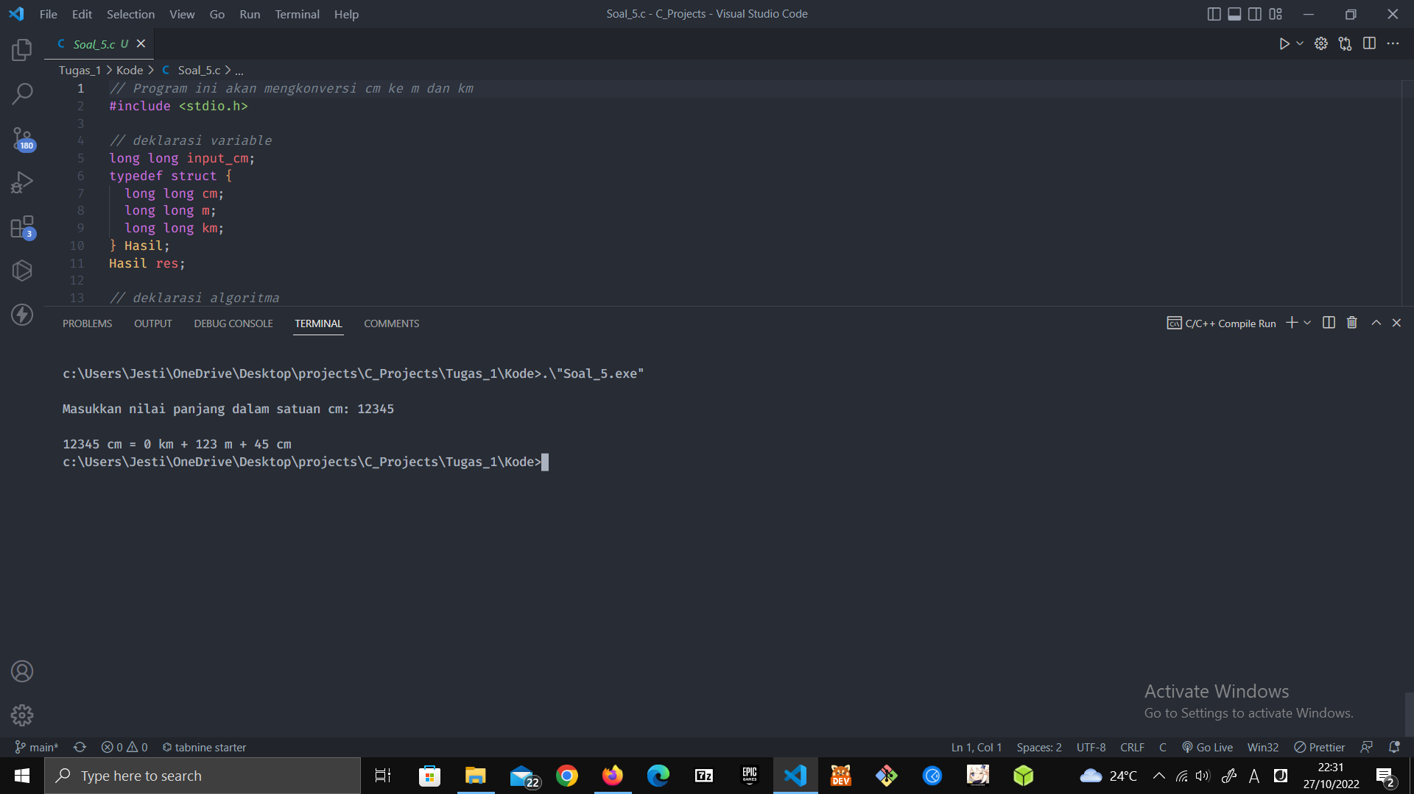

Screenshot No 5

1. Soal 6:

Program ini akan mengkonversi meter ke dalam satuan inchi, kaki, dan yard

kode No 6:

*// Program ini akan mengkonversi meter ke dalam satuan inchi, kaki, dan yard*

#include <stdio.h>

*// deklarasi konstanta (dalam meter)*

const float SATU_INCHI = 25.4 / 1000;

const float SATU_KAKI = 30.48 / 100;

const float SATU_YARD = 0.9144;

*// deklarasi variable*

float input_m;

typedef struct {

float inchi;

float kaki;

float yard;

} Hasil;

Hasil res;

*// deklarasi algoritma*

int main() {

*// meminta masukan kepada user*

printf("\nMasukkan nilai panjang dalam satuan meter: ");

scanf("%f", &input_m);

*// proses konversi*

res.inchi = input_m / SATU_INCHI;

res.kaki = input_m / SATU_KAKI;

res.yard = input_m / SATU_YARD;

*// menampilkan hasil konversi*

printf("\nHasil Konversi %.2f:\n", input_m);

printf("%.2f inchi\n", res.inchi);

printf("%.2f kaki\n", res.kaki);

printf("%.2f yard\n", res.yard);

return 0;

}

Pseudocode No 6:

*// Program ini akan mengkonversi meter ke dalam satuan inchi, kaki, dan yard*

*// deklarasi konstanta (dalam meter)*

*const var SATU_INCHI: float <- 25.4 / 1000*

*const var SATU_KAKI: float <- 30.48 / 100*

*const var SATU_YARD: float <- 0.9144*

*// deklarasi variable*

*var input_m: float*

*structure Hasil {*

*float inchi*

*float kaki*

*float yard*

*}*

*var res: Hasil*

*// deklarasi algoritma*

*// meminta masukan kepada user*

*input_m <- read("Masukkan nilai panjang dalam satuan meter: ")*

*// proses konversi*

*res.inchi <- input_m / SATU_INCHI*

*res.kaki <- input_m / SATU_KAKI*

*res.yard <- input_m / SATU_YARD*

*// menampilkan hasil konversi*

*write("Hasil Konversi %.2f:", input_m)*

*write("%.2f inchi", res.inchi)*

*write("%.2f kaki", res.kaki)*

*write("%.2f yard", res.yard)*

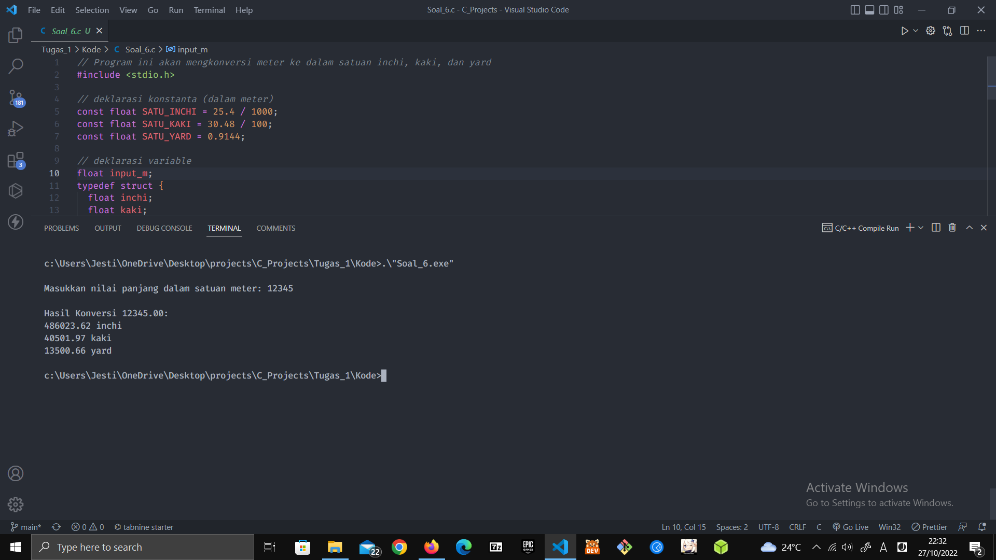

Screenshot No 6

1. Soal 7:

Program ini akan mengkonversi meter ke dalam satuan inchi, kaki, dan yard

kode No 7:

*// Program ini akan mengkonversi meter ke dalam satuan inchi, kaki, dan yard*

#include <stdio.h>

#include <math.h>

*// deklarasi variable*

float input_tinggi, bb_ideal;

*// deklarasi algoritma*

int main()

{

*// meminta masukan kepada user*

printf("\nMasukkan tinggi badan anda: ");

scanf("%f", &input_tinggi);

*// proses perhitungan berat ideal*

bb_ideal = abs((input_tinggi - 100) - (input_tinggi - 100) * 0.1);

*// menampilkan hasil konversi*

printf("\nBerat badan ideal untuk tinggi %.2f cm adalah %.2f kg", input_tinggi, bb_ideal);

return 0;

}

Pseudocode No 7:

*// Program ini akan mengkonversi meter ke dalam satuan inchi, kaki, dan yard*

*// DEKLARASI VARIABLE*

*var input_tinggi: float*

*var bb_ideal: float*

*// DEKLARASI ALGORITMA*

*// meminta masukan kepada user*

*input_tinggi <- read("Masukkan tinggi badan anda: ")*

*// proses perhitungan berat ideal*

*bb_ideal <- abs((input_tinggi - 100) - (input_tinggi - 100) * 0.1)*

*// menampilkan hasil konversi*

*write("Berat badan ideal untuk tinggi %.2f cm adalah %.2f kg", input_tinggi, bb_ideal)*

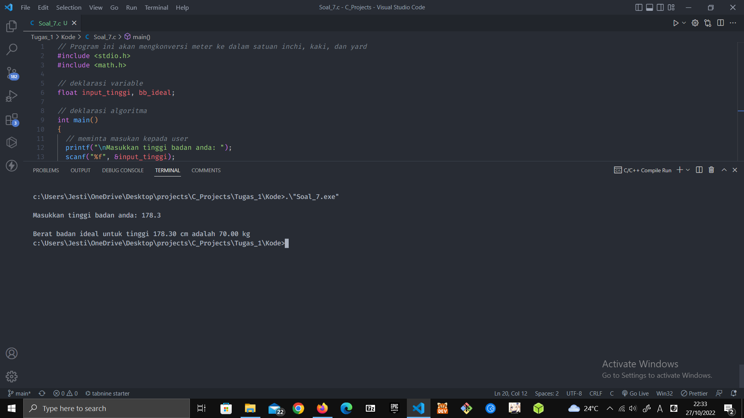

Screenshot No 7

1. Soal 8:

Program ini akan mengkonversi meter ke dalam satuan inchi, kaki, dan yard

kode No 8:

*// Program ini akan mengkonversi meter ke dalam satuan inchi, kaki, dan yard*

#include <stdio.h>

#include <string.h>

#include <stdlib.h>

*// deklarasi variable*

long long imigrasi, emigrasi, kelahiran, kematian, db[100];

char ulang[6] = "ya";

int year = 0, i;

*// deklarasi algoritma*

int main()

{

while (strcmp(ulang, "ya") == 0)

{

*// meminta masukan kepada user*

printf("Masukkan data untuk tahun %i\n", year + 2022);

printf("Masukkan jumlah imigrasi: ");

scanf("%lli", &imigrasi);

printf("Masukkan jumlah emigrasi: ");

scanf("%lli", &emigrasi);

printf("Masukkan jumlah kelahiran: ");

scanf("%lli", &kelahiran);

printf("Masukkan jumlah kematian: ");

scanf("%lli", &kematian);

*// menghitung total penduduk dan memasukkan total penduduk ke database*

db[year] = imigrasi + emigrasi + kelahiran + kematian;

year += 1;

*// menanyakan kepada user apakah ingin mengulang program*

do

{

printf("\nApakah anda ingin melakukan input data untuk tahun %i ?", year + 2022);

printf("\nInput anda [ya/tidak]: ");

fflush(stdin);

gets(ulang);

} while (strcmp(ulang, "ya") != 0 && strcmp(ulang, "tidak") != 0);

}

*// mencetak hasil data penduduk*

printf("Tabel data penduduk per tahun: \n");

for (i = 0; i < year; i++)

{

printf("%i. %i - %lli\n", i + 1, i + 2022, db[i]);

}

return 0;

}

Pseudocode No 8:

*// Program ini akan mengkonversi meter ke dalam satuan inchi, kaki, dan yard*

*// DEKLARASI VARIABLE*

*var imigrasi, emigrasi, kelahiran, kematian, db[100]: long long*

*var ulang[6]: char <- "ya"*

*var year: int <- 0, i*

*// deklarasi algoritma*

*while ulang == "ya" do*

*// meminta masukan kepada user*

*write("Masukkan data untuk tahun %i\n", year + 2022)*

*imigrasi <- read("Masukkan jumlah imigrasi: ")*

*emigrasi <- read("Masukkan jumlah emigrasi: ")*

*kelahiran <- read("Masukkan jumlah kelahiran: ")*

*kematian <- read("Masukkan jumlah kematian: ")*

*// menghitung total penduduk dan memasukkan total penduduk ke database*

*db[year] <- imigrasi + emigrasi + kelahiran + kematian*

*year += 1*

*// menanyakan kepada user apakah ingin mengulang program*

*do*

*write("\nApakah anda ingin melakukan input data untuk tahun %i ?", year + 2022)*

*ulang <- read("\nInput anda [ya/tidak]: ")*

*while (ulang != "ya" && ulang != "tidak")*

*end while*

*// mencetak hasil data penduduk*

*write("Tabel data penduduk per tahun: \n")*

*for i <- 0 to year do*

*write("%i. %i - %lli\n", i + 1, i + 2022, db[i])*

*end for*

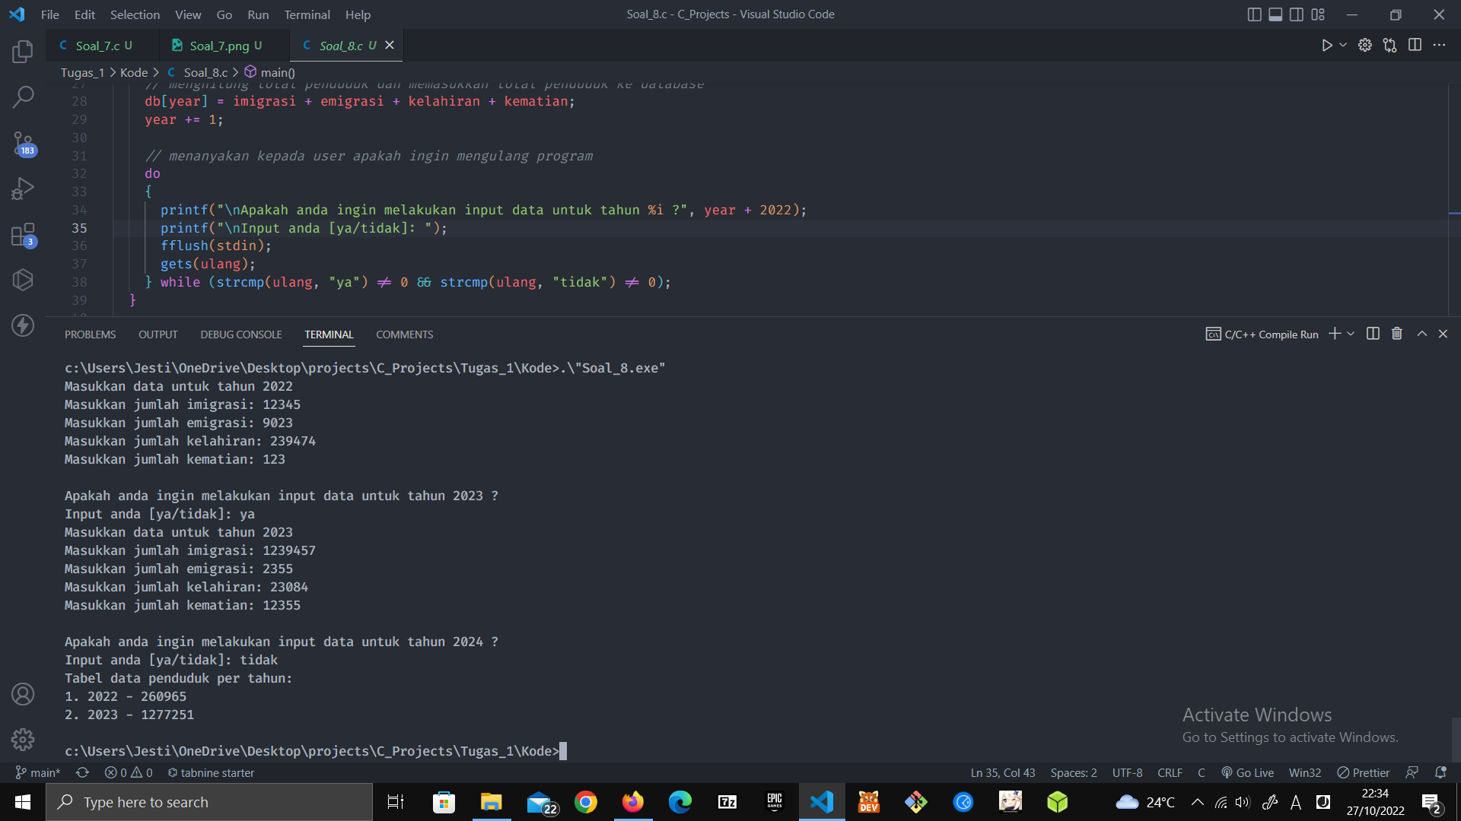

Screenshot No 8